

INFORME DE PRÁCTICAS

PRÁCTICA 5 |  | Porcentaje de alumn@s
Apellidos | Peñalver Fernández
Nombre | Adrián
Grupo | 1º MET | Curso 1 | 2018/2019
Fecha de entrega

Enunciado:

- Copia el código y ejecútalo. Verifica que se cumple nuestro objetivo.
- Modifica el programa para que calcule que de un porcentaje sin decimales.

Solución:
- Copia el código y ejecútalo. Verifica que se cumple nuestro objetivo.
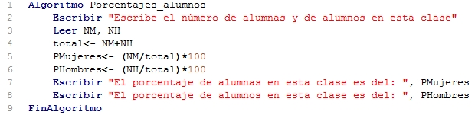
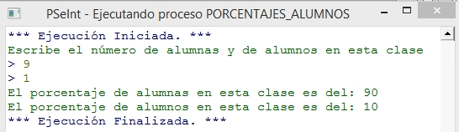
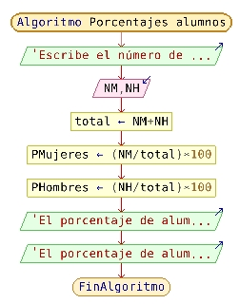
El programa funciona correctamente con las
lineas dadas.

- Modifica el programa para que calcule que de un porcentaje sin decimales.
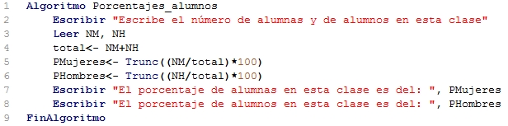
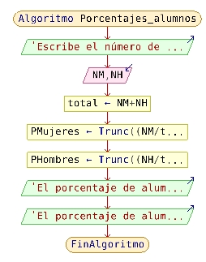
Mediante la función Trunc se obtiene el
resultado deseado, lo aplicamos directamente
sobre el cálculo de los porcentajes, para que
funcione y no de error, debemos poner el
número que deseamos truncar entre
parentesis.

